Saznajte koja grafička kartica pomoću ID uređaja (ID hardvera)

Prvi metod koji najčešće radi je određivanje instalirane video kartice pomoću ID-a hardvera.+
U upravitelju uređaja desnom tipkom miša kliknite na nepoznati VGA video adapter i odaberite "Svojstva". Nakon toga idite na karticu "Detalji", au polju "Svojstvo" odaberite "Oprema ID".+

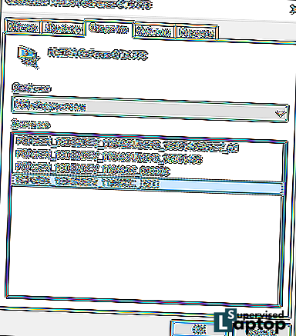

Nakon toga, kopirajte bilo koju vrijednost u međuspremnik (desni klik i odaberite odgovarajuću stavku izbornika), ključne vrijednosti za nas su dva parametra u prvom dijelu identifikatora - VEN i DEV, koji označavaju proizvođača odnosno uređaj.+
Nakon toga, najlakši način da se odredi kakav je to model video kartice je da odete na sajt //devid.info/ru i unesete VEN i DEV iz ID uređaja u gornje polje.+

Kao rezultat toga, dobićete informacije o samom video adapteru, kao i mogućnost preuzimanja upravljačkih programa za njega. Međutim, preporučujem da skinete drajvere sa zvaničnog sajta NVIDIA, AMD ili Intel, pogotovo zato što sada znate koju grafičku karticu imate.

Kako saznati ID računala i što je to? Odredite ID računala, ID hardvera
Kako saznati ID vašeg računala
Kako saznati ID vašeg računala

Prije svega, trebali biste znati da id vašeg osobnog računala nije njegovo ime na radnoj mreži. U smislu koncepata, ovo je fizička adresa računalne mrežne kartice s kojom ste spojeni na Internet. Ako vas zanima kako saznati id računala, onda možete predložiti da učinite sljedeće. Morate otići na "Upravljačka ploča" izbornika "Start". Vidjet ćete prozor s mnogo ikona. Na ovom popisu pronađite onu koja je kratica za "Sustav". Otvorite ga dvostrukim klikom s manipulatorom. Tada ćete vidjeti prozor koji prikazuje svojstva operacijskog sustava instaliranog na vašem računalu. Na kartici "Hardver" trebate pronaći i kliknuti na "Upravitelj zadataka". Vidjet ćete prozor koji se otvara, koji sadrži cijeli popis uređaja instaliranih na vašem računalu. Da biste saznali ID računala,
Kada pronađete mrežnu karticu na popisu, desnom tipkom miša možete kliknuti na njezin naziv. U izborniku koji se otvori morate odabrati "Karakteristike". Otvorit će se prozor u kojem lijevom tipkom manipulatora treba kliknuti na karticu pod nazivom "Dodatno". Sada se morate zaustaviti na stavci koja se zove " Mrežna adresa ", obično se nalazi malo niže. Ako ne pronađete adresu na ovom navedenom mjestu, onda je vrijedno izvršiti sljedeće manipulacije.
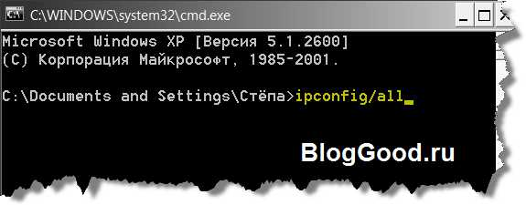
Morat ćete pritisnuti posebnu kombinaciju Win + R. U dijaloškom okviru koji se otvori unesite cmd, pritisnite enter. Zatim će se otvoriti gdje trebate unijeti ipconfig / all i ponovno pritisnuti enter. U prozoru će se prikazati popis na kojem biste trebali pronaći naziv mrežne kartice, a u polju "Fizička adresa" vidjet ćete njezin id.
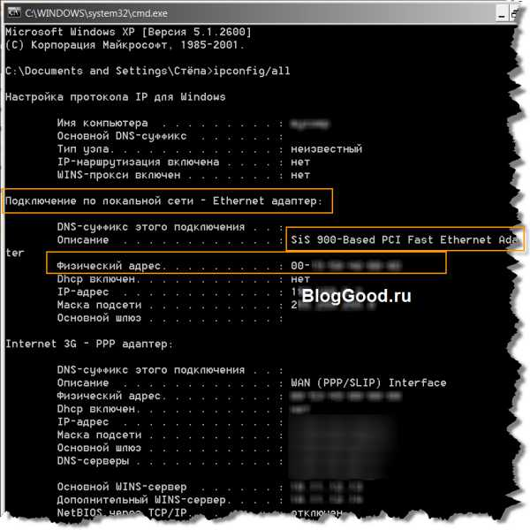

Što je ID računara?

ID računala fizička je adresa mrežne kartice vašeg računala. Uz njegovu pomoć računalo se povezuje na Internet. U sažetku, računalni ID (ethernet adresa stroja) gotovo je isti kao i otisci prstiju osobe, koji se mogu koristiti za identifikaciju osobe. Svako računalo ima jedinstveni NIC ID.


Čemu služi računalni ID?

○ Parametri ID-a računala koriste se za povezivanje licencnog programa s vašim računalom ili za daljinsku aktivaciju.
- ○ Parametri ID-a računala koriste se za blokiranje programa s udaljenog računala.

- ○ Postavke ID-a računala koriste se za ispravljanje softverskih pogrešaka na daljinskom pristupu.

Dakle, morate znati ID računala za upravljanje programima s drugog računala na daljinskom pristupu.
Primjer
VEN_8086 & DEV_8C22.
Ovdje je VEN skraćenica za Vendor, odnosno "proizvođač". Svaki proizvođač komponenti ima svoj vlastiti kod iz baze jednog dobavljača.
DEV je skraćenica od Device, što znači "uređaj". Sukladno tome, šifra ovog proizvoda nalazi se u bazi podataka proizvođača.

ID računala je jedinstveni broj (adresa) mrežne kartice računala ili prijenosnog računala. Morate ga znati kako biste se spojili na internetske mreže i ograničili mogućnost upada u vaše računalo. Drugim riječima, određene programe možete vezati posebno na svoje računalo i ne brinuti o očuvanju privatnosti. Svaka adresa je osobna i jedinstvena.
ID adresa je potrebna za:
- daljinsko aktiviranje računala ili vezanje bilo kojeg programa pod licencom;
- blokiranje udaljenog računala;
- prepoznavanje i ispravljanje pogrešaka u daljinskom pristupu.

